PROGRAMACIÓN
Unidad 3
Ejercicios Estructuras Repetitivas (I)
1: Escribir un programa que sume los cuadrados de los cien primeros números naturales.

2: Realizar un programa para sumar los 100 números siguientes a uno que se le dará por teclado cuando lo pida.

3: Escribir un programa que calcule la suma de los “n” primeros términos de la serie:
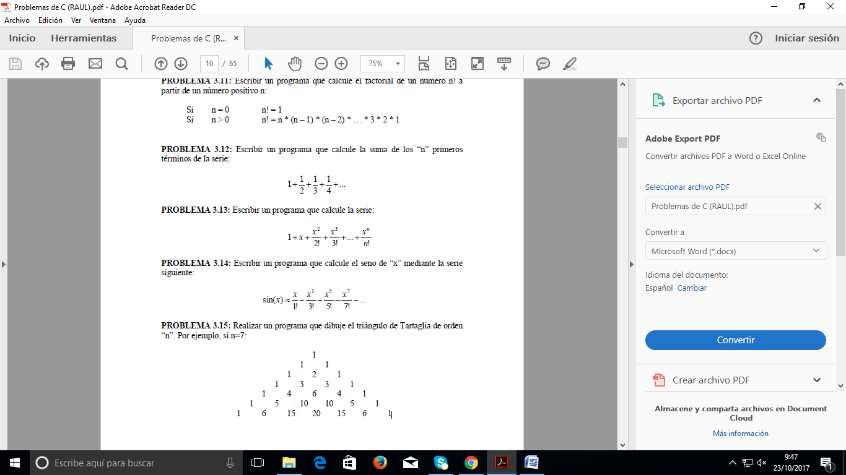

4: Escribir un programa que lea un número entero positivo N y calcule cuántas cifras tiene.

5: Escribir un programa que obtenga la lista de los divisores de un número N entero positivo.

6: Escribir un programa que imprima la lista de caracteres del código ASCII correspondiente a los números desde el 32 al 126.

7: Escribir un programa que lea dos números enteros positivos (x y n) y calcule la n-ésima potencia de x elevado a n (sin usar Math.pow)

8: Escribir un programa que obtenga el producto de dos números enteros positivos mediante sumas sucesivas.

9: Escribir un programa que determine si dos números enteros positivos son amigos.
NOTA: Dos números son amigos si la suma de los divisores del primero excepto él mismo es igual al segundo y viceversa.
10: Leer un número entero positivo y averiguar si es perfecto. Un nº es perfecto cuando es igual a la suma de sus divisores excepto el mismo.

11: Escribe un programa que calcule e imprima la suma de los pares y de los impares comprendidos entre dos valores A y B que se introducen por teclado (A < B).

Ejercicios Estructuras Repetitivas (II)

1. Haz una aplicación que piense un número entre 0 y 100 y te proponga adivinarlo (mediante generación aleatoria)
Si no aciertas, te dirá si el número que ha pensado es mayor o menor que el que tú has dicho y te dará opción de volver decir otro número.
Esto se repetirá hasta que aciertas el número, momento en el cuál te dirá ¡Has acertado en X intentos!
Nota: el ordenador sólo piensa el número la primera vez, no cada vez que fallas.
2. Realiza una aplicación que te pida un número y cuente desde ese número al 0 de dos en dos.

3. Crea una aplicación que pida un número entre el 1 y el 10 y muestre la tabla de multiplicar de dicho número.
Si el usuario introduce un número que no esté entre el 1 y el 10, debe volver a preguntar.
4. La factorial de 5 es 5x4x3x2x1 = 120.
Realiza una aplicación que pida un número y calcule su factorial, mostrándolo por pantalla.
5. Escribe con un bucle for todos los múltiplos de 7 menores que 100
6. Realiza una aplicación que te pida un número y, usando for, cuente desde ese número al 0 de dos en dos.

7. Realiza una aplicación que muestre las tablas de multiplicar del 0 al 10...
El resultado deberá ser algo así:

Tabla del 0:
-------------
0x0=0
0x1=0
0x2=0
0x3=0
0x4=0
0x5=0
0x6=0
0x7=0
0x8=0
0x9=0
0x10=0

Tabla del 1:
-------------
1x0=0
1x1=1
1x2=2
1x3=3
1x4=4
1x5=5
1x6=6
1x7=7
1x8=8
1x9=9
1x10=10

...

8. Haz una aplicación que pregunte al usuario número de filas y columnas y dibuje un rectángulo formado por asteriscos, con el número de filas y columnas indicado.

Por ejemplo, si el usuario introduce 3 filas y 6 columnas, la aplicación dibujará:

******
******
******

Plus de dificultad: Independientemente del número de filas y columnas introducidos por el usuario, la aplicación dibujará un máximo de 10 filas y 10 columnas.

9. Realiza una aplicación que solicite al usuario un número entre 1 y 10 y muestre la tabla de multiplicar de ese número.
Si el número introducido por el usuario no está entre 1 y 10 incluidos, volverá a preguntarle.
Cuando la tabla haya sido mostrada, volverá a pedirse al usuario que introduzca otro número y volverá a mostrarse su tabla de multiplicar. El proceso terminará cuando el usuario introduzca el número 0.
10. Realiza un método 'esPrimo' que reciba un número entero como parámetro y devuelva un boolean indicando si este número es primo (true) o no lo es (false).
En el método main, pide al usuario que introduzca un número y empléalo para probar el método esPrimo.
11. El usuario introducirá un número, y entonces se listarán por pantalla todos los números primos inferiores al introducido.

12. Modifica la aplicación java del ascensor que se realizó en la unidad anterior.
La modificación consiste en hacer que, cuando se ordene al ascensor ir a una determinada planta, vaya pasando automáticamente por las plantas intermedias y mostrando su número.
Además, vamos suponer que el ascensor tiene puerta automática que no puede ser cerrada o abierta por el usuario, así que los métodos abrirPuerta y cerrarPuerta deberán ser privados (así como todos los atributos).
El ascensor tendrá normalmente abierta su puerta. Cuando desde el interior se seleccione por ejemplo el piso 5, y suponiendo que estamos en la planta baja, se mostrarán los siguientes mensajes:
- Cerrando puerta.
- Subiendo.(if)
- 0
- 1
- 2
- 3
- 4
- 5
- Abriendo puerta.
La puerta tardará 1 segundo en cerrarse y en abrirse. El ascensor tardará 1 segundo en subir o bajar una planta.
Notas:
- Para hacer que la aplicación haga una pausa se emplea el método Thread.sleep(1000), donde 1000 son los milisegundos a esperar.
- Al escribir esta instrucción, se mostrará un mensaje de error que de momento resolveremos haciendo clic sobre la bombilla y escogiendo la primera solución propuesta por Eclipse: "Add Throws clause...".
- Al hacerlo, se generará el mismo en uno o más puntos de la clase Test. Solucionadlo del mismo modo.

13. Crea una clase llamada Figuras. Esta clase será capaz de dibujar triángulos y cuadrados, mediante asteriscos.

* * * * * *
* * * * * * *
* * * * * * * *
* * * * * * * * *
* * * * * * * * * *

Atributos:
- forma: un String que almacena uno de los siguientes valores: "Cuadrado", "Triángulo"
- tamaño: un entero impar con el ancho de la figura (ya sea cuadrado, triángulo).

Métodos:
- constructor sin parámetros.
- constructor con dos parámetros para establecer la forma y el tamaño.
- setForma(String figura): para establecer la forma a dibujar.
- setTamaño(int tamaño): para establecer el ancho de la figura a dibujar (si no es impar le suma uno para que lo sea).
- dibujar(): dibuja la figura con la forma y el ancho establecidos.

Crea una clase Test con un método main que vaya preguntando al usuario forma y tamaño y vaya dibujando las figuras correspondientes.

Se saldrá del programa cuando el usuario introduzca "salir" al ser preguntado por la forma.
14. Pedir por consola un número n y dibujar un triángulo rectángulo de n elementos de lado, utilizando para ello asteriscos
* * * *
* * *
* *
*

15. Fibonacci.
Realiza un método 'fibonacci' que calcule y muestre tantos números de la serie de Fibonnaci como indique el valor pasado como parámetro.
Por ejemplo, si se llama a la función fibonacci(6), se mostrará 1, 2, 3, 5, 8, 13.

